День радио
7 мая 1895 года на заседании Русского физико-химического общества Александр Степанович Попов продемонстрировал свой первый в мире радиоаппарат для приёма электрических сигналов без проводов. Этот день стал днём рождения радио.
В центре «Семья» Красненского района 7 мая прошёл классный час, посвящённый дню радио. Дети с интересом познакомились с историей рождения радио и выполнили лабораторную работу.
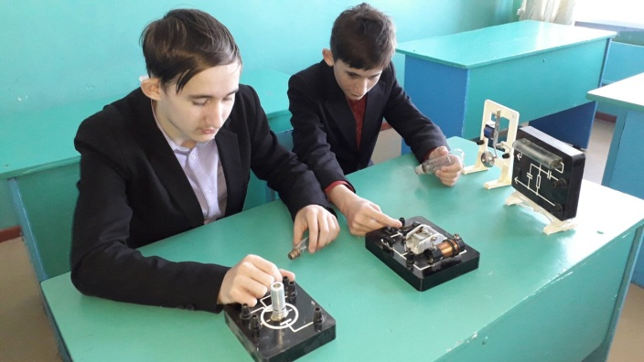 | 